Aquí voy a crear el CRUD DE PISTAS (COURTS)
- Listar pistas (público)
- Crear pista (solo admin)
- Actualizar pista (admin)
- Activar / desactivar pista (admin)
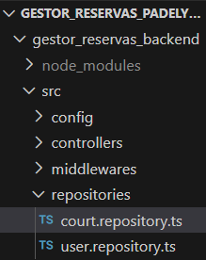
Creo el archivo court.repository.ts
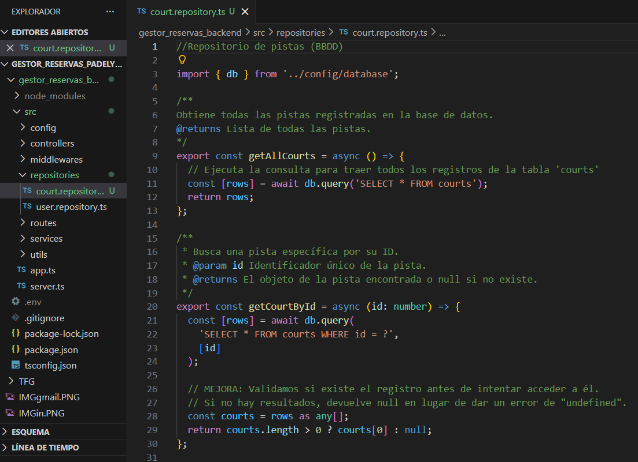
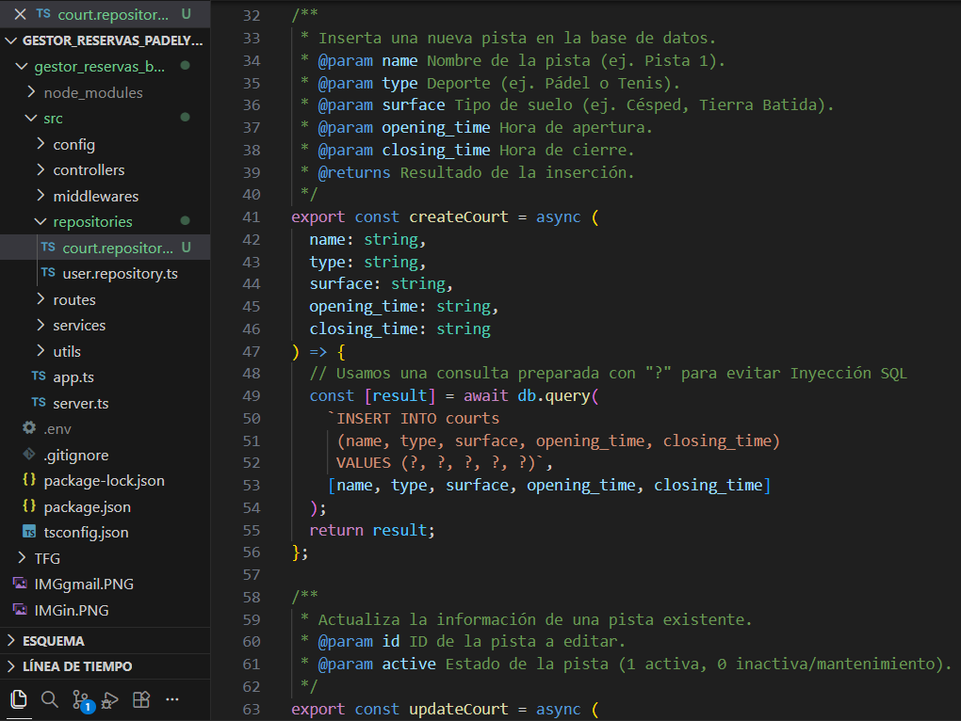
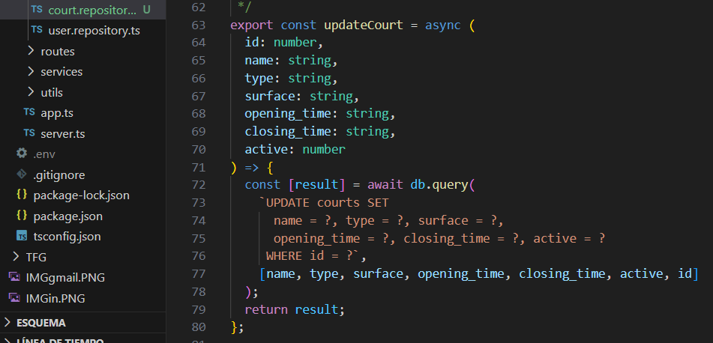
Añado el código de mi repositorio de pistas (BBDD)
¿Por qué es un buen código?
- Separación de responsabilidades: Este archivo solo se encarga de hablar con la base de datos (Capa de Persistencia).
- Robustez: Con null en getCourtById, se evita que el servidor se caiga si alguien busca una pista que no existe.
- Seguridad: Las consultas parametrizadas (?) son el estándar de oro en seguridad de aplicaciones web.

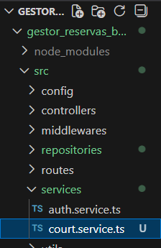
Creo el archivo cort.services.ts
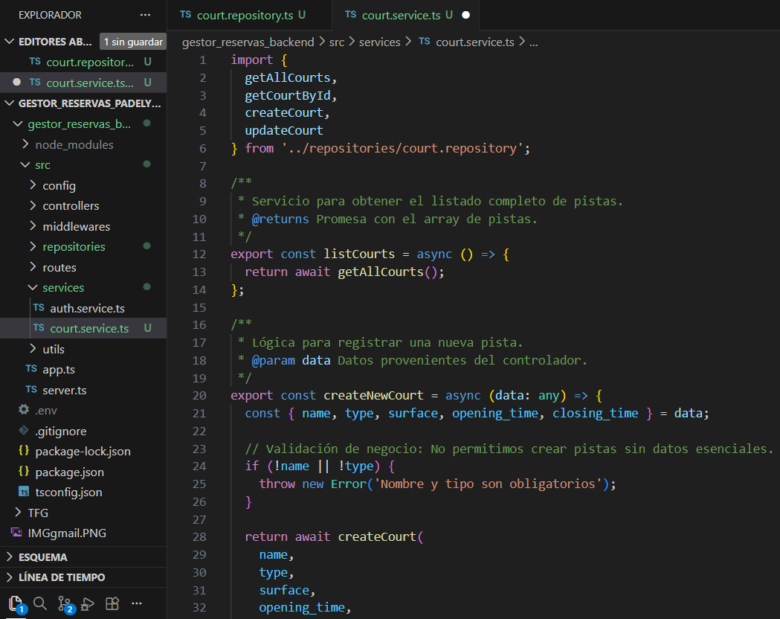
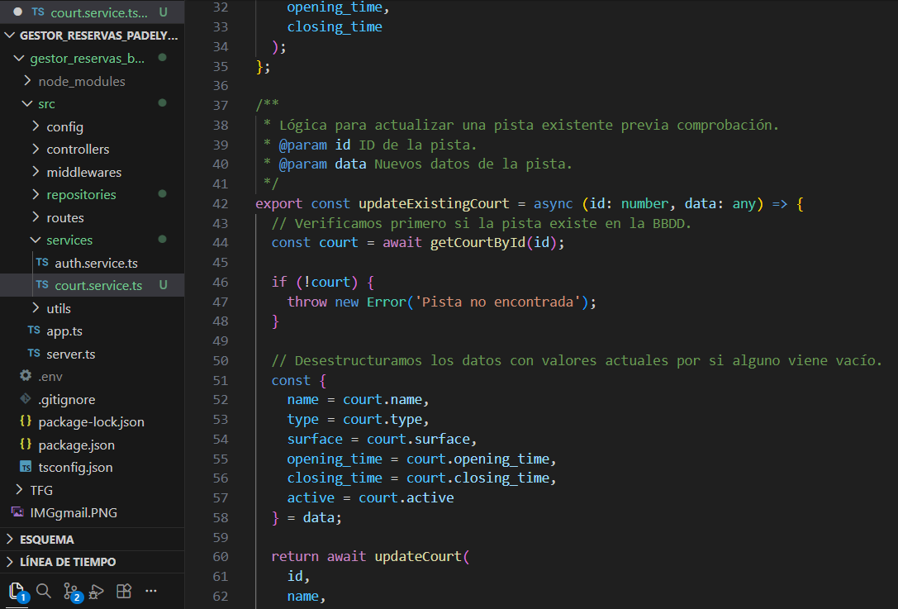
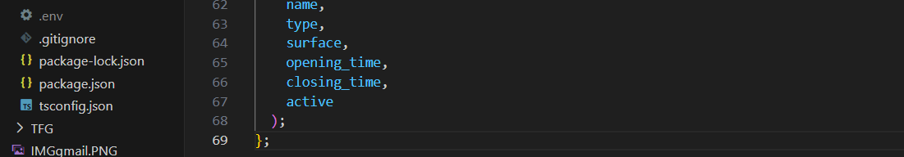
Añado el archivo para crear el servicio de pista (lógica)
¿Por qué este servicio es clave en tu TFG?
- Validación previa: Al usar getCourtById(id) antes de actualizar, se evitan errores de SQL innecesarios y se pueden devolver mensajes claros al frontend.
- Flexibilidad: Se ha creado una mejora en la desestructuración (name = court.name) para que, si el usuario solo quiere cambiar el nombre, no esté obligado a enviar todos los demás campos de nuevo.
- Escalabilidad: Si en el futuro se quieren añadir que solo se puedan crear pistas si el nombre no está repetido, este es el lugar exacto donde se pondría esa lógica.

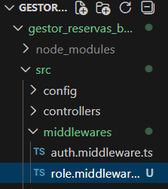
Creo el archivo role.middleware.ts
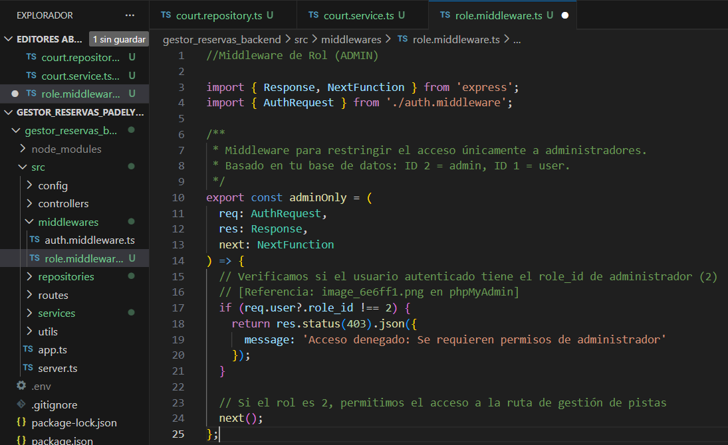
Adjunto el código para el middleware del rol de administrador
¿Cómo queda el flujo de seguridad?
- authMiddleware: Valida que el usuario tenga un token válido (que haya iniciado sesión).
- adminOnly: Mira el role_id que extraido del token y lo compara con el 2 de la base de datos.
- Controller: Si ambos pasan, se ejecuta la acción de crear o editar la pista.

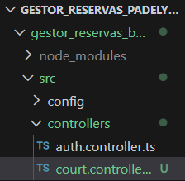
Creo el archivo court.controller.ts
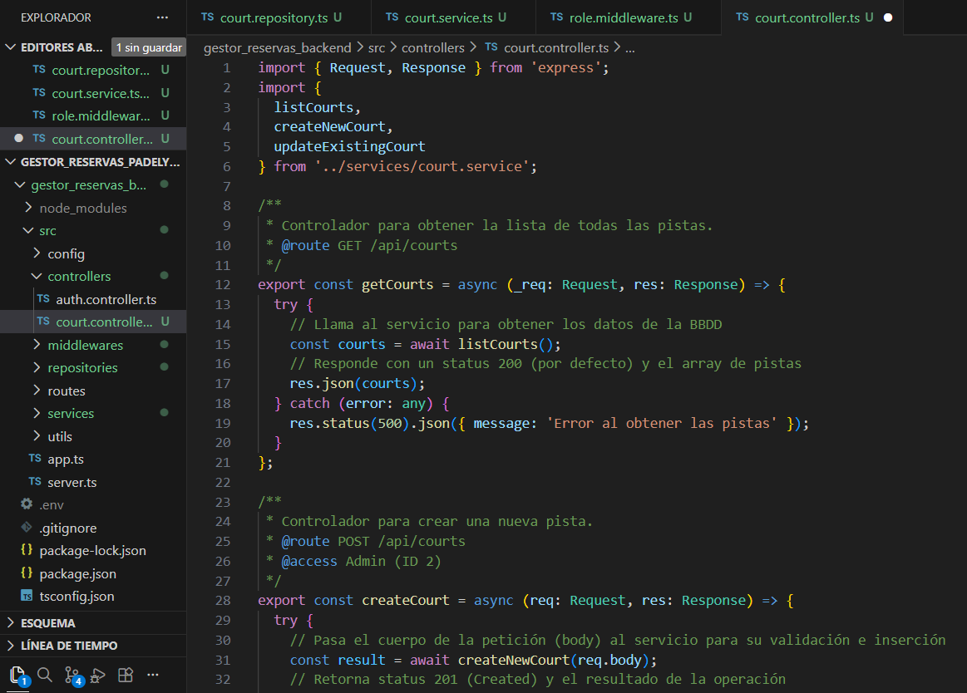
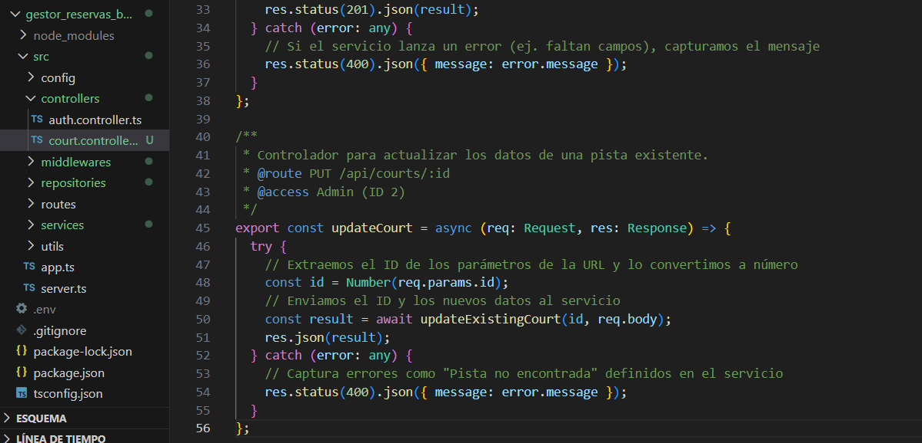
Añado el código para el controlador de pistas
¿Qué hace que el controlador sea de alta calidad?
- Manejo de Errores Específicos: Diferencio de entre un error de "petición incorrecta" (400) y el flujo normal.
- Limpieza de Tipos: El uso de Number(req.params.id) asegura que el ID que llega como texto desde la URL sea tratado como número en el repositorio.
- Abstracción: El controlador no sabe nada de SQL; solo sabe hablar con el servicio, lo cual es la base de una arquitectura limpia.
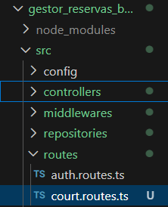
Creo el archivo court.routes.ts
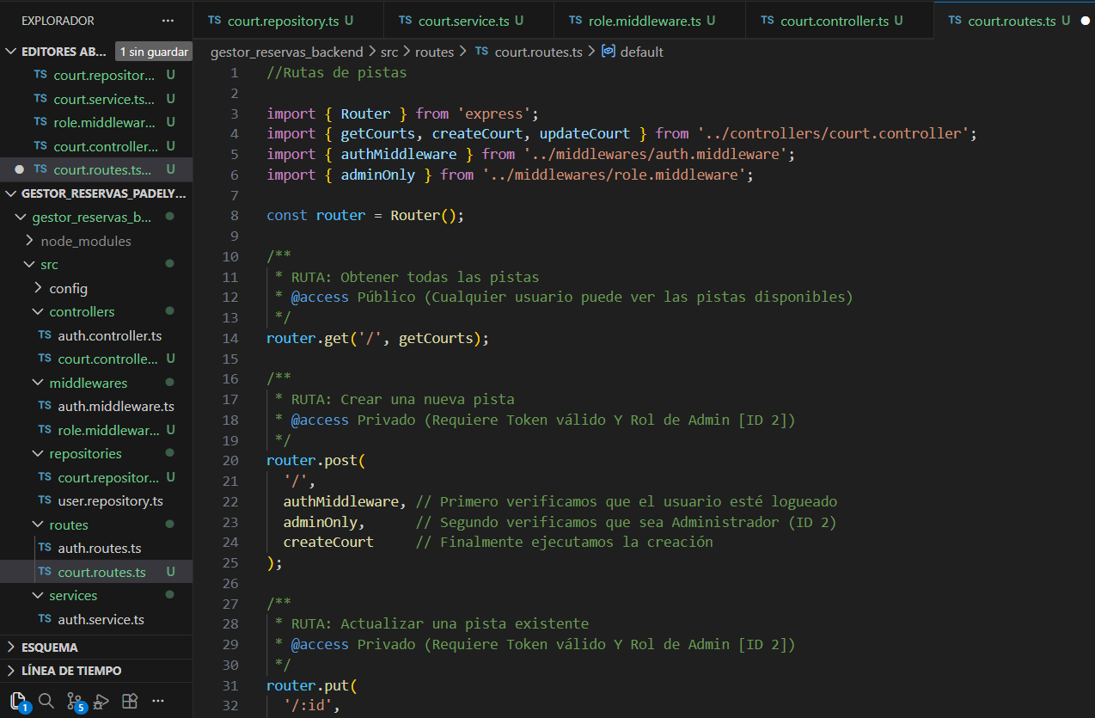
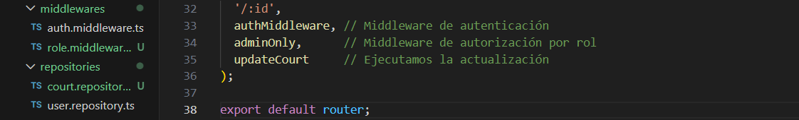
Añado el código para las rutas de pistas
¿Por qué una buena estructura?
- Principio de Menor Privilegio: La ruta GET es abierta para que los clientes vean las pistas, pero las rutas de escritura están blindadas.
- Modularidad: Si mañana se decide que los "Super Usuarios" también pueden crear pistas, solo tendrías que retocar el middleware adminOnly, sin tocar este archivo de rutas.
- Orden de Ejecución: Es vital que authMiddleware vaya antes que adminOnly, ya que el segundo depende de la información que el primero extrae del token JWT.

Dentro del archivo app.ts
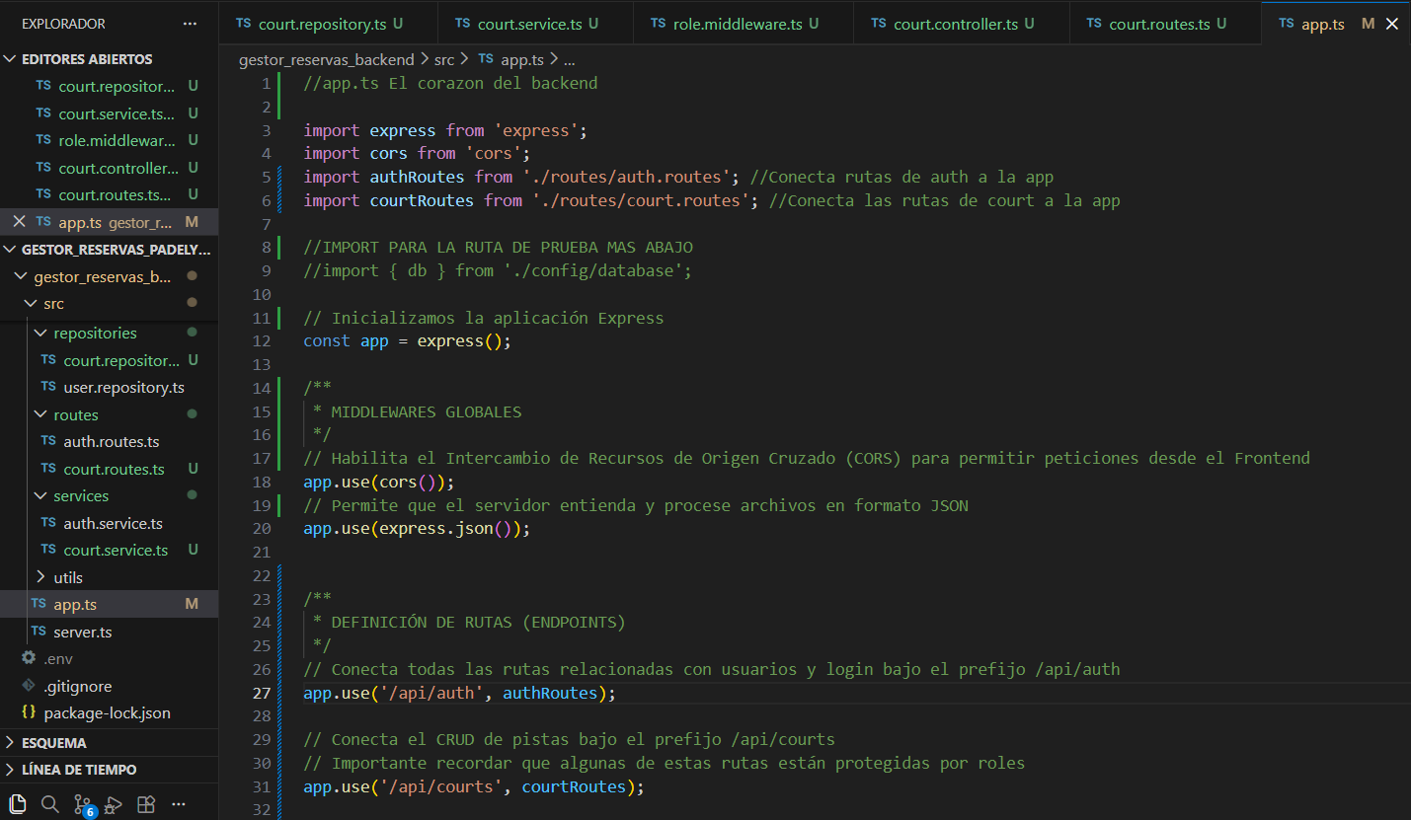
Añado el código para conectar las rutas de courts
¿Por qué está bien configurado?
- Modularidad: Al no escribir la lógica de las rutas aquí, el archivo es fácil de leer y mantener.
- Escalabilidad: Si se deciden añadir mas tablas, solo se tendrá que añadir una línea app.use('/api/….,….).
- Seguridad: Al usar express.json(), me aseguro de que los datos que envío desde Postman (como los de la prueba de registro) se reciben correctamente en los controladores.
Prueba para ver que funciona
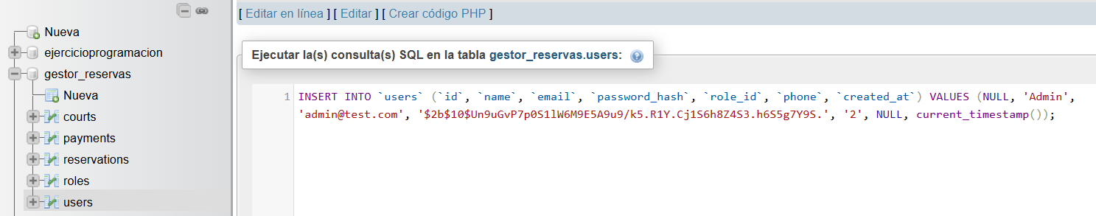
Creo en php un rol de admin
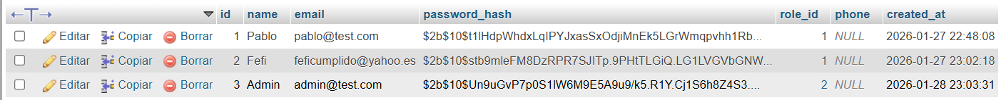
Compruebo que esta creado
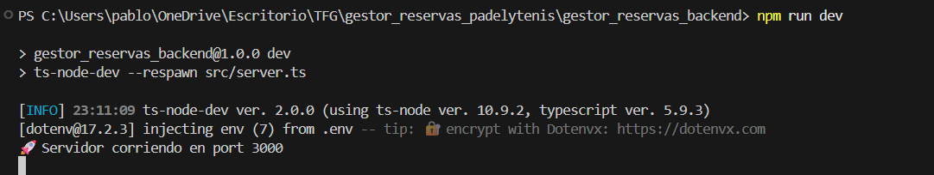
Pongo a correr el servidor
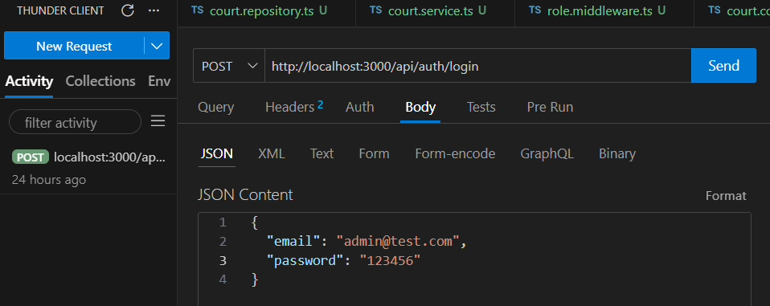
En thunder client, selecciono POST y meto la url. Dentro de body, usando formato JSON pongo las credenciales del admin
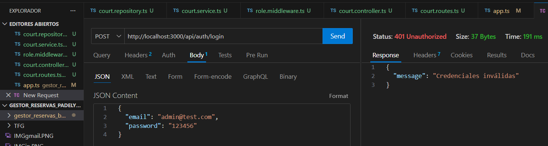
Me da un error de credenciales invalidas; 401 Unauthorized
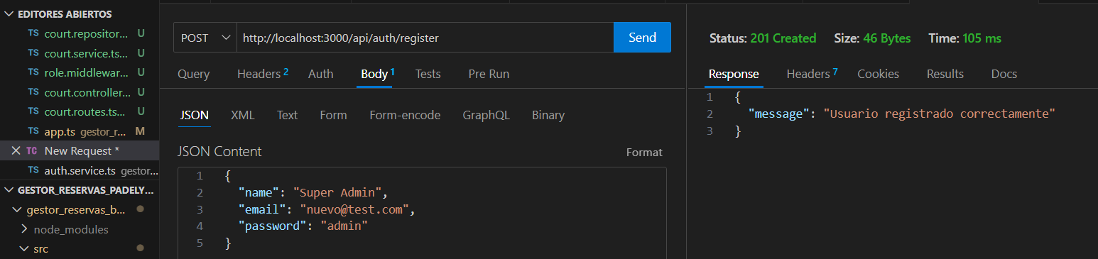
He creado un nuevo user y desde php le he dado rol de admin
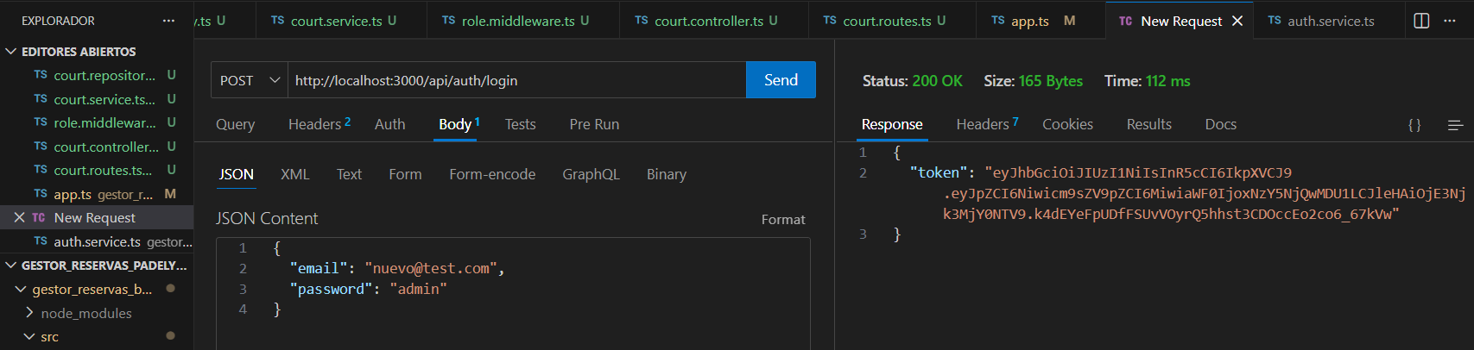
Y ahora ya si me manda un Token larguisimo
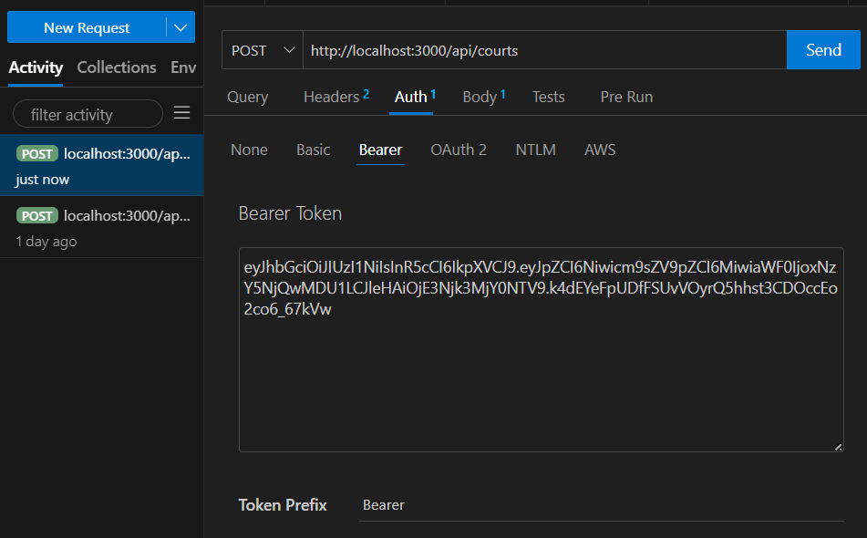
Ahora con un new request, selecciono la opción POST y pongo esta URL con el token que me había dado antes en la opción Bearer (importante, el token no tiene que llevar “”)
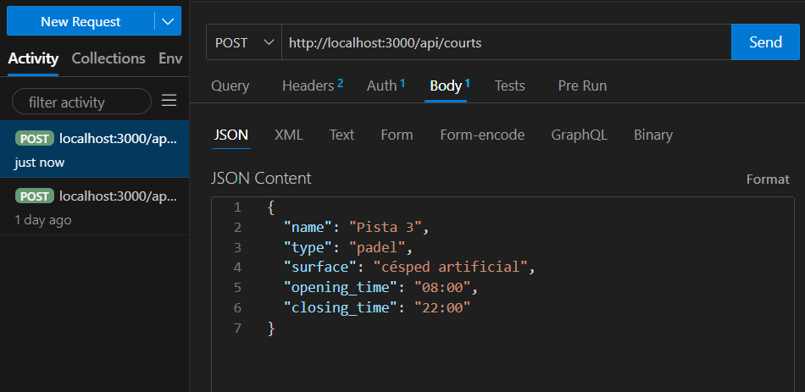
Y en body, con formato JSON añado la pista que quiero crear
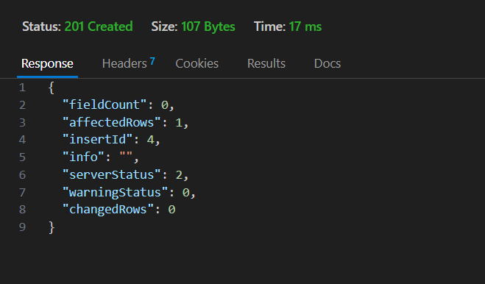
Y me manda la pista creada
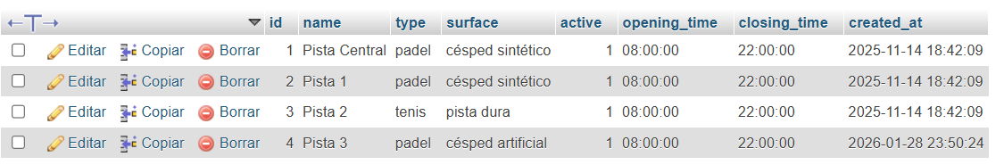
Y en php ya esta creada también con el id:4
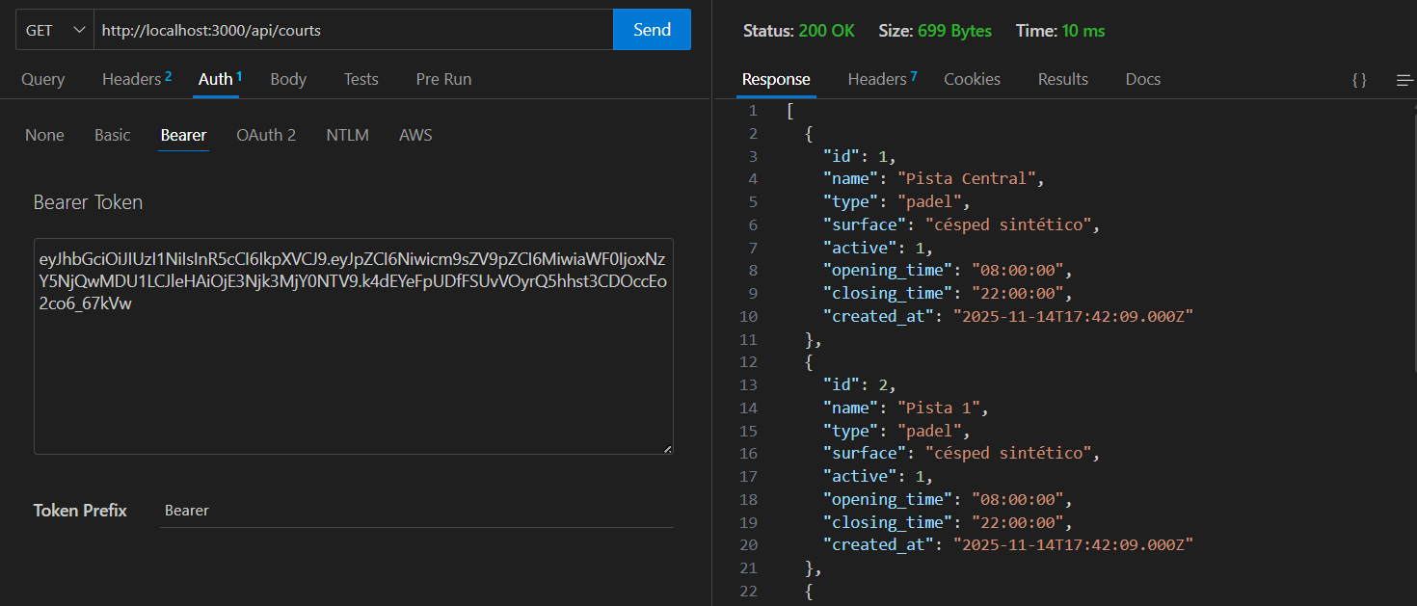
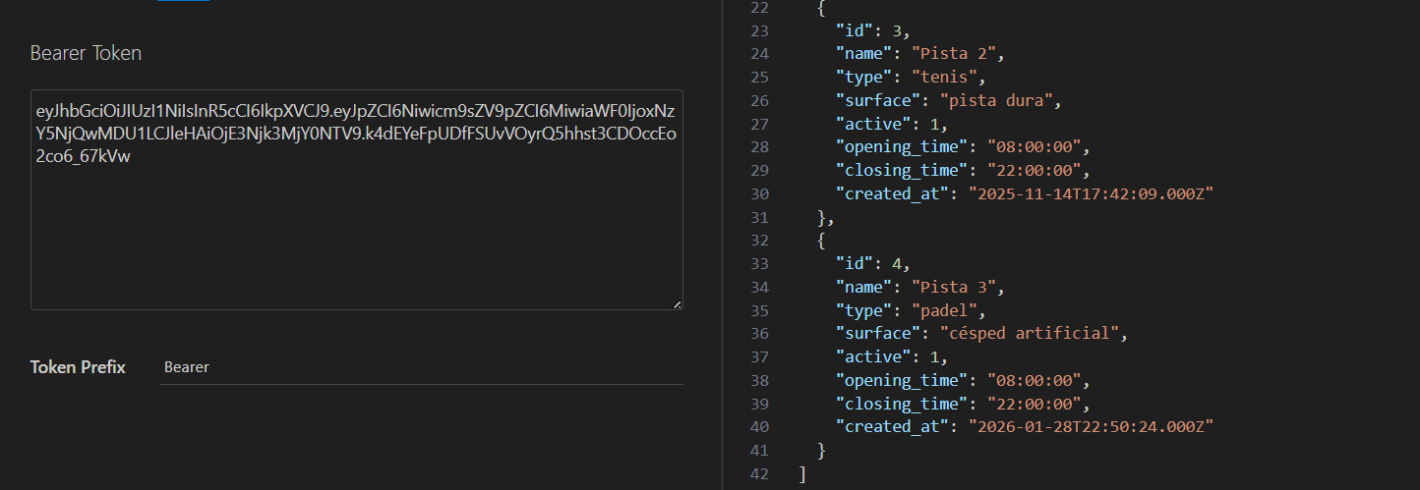
Si hago un GET ahora con la misma URL, me devuelve todas las pistas que tengo creadas, incluida la ultima.
Antes de hacer el git add . para subirlo a git hub, tengo que dejar de correr el servidor con el comando Ctrl C
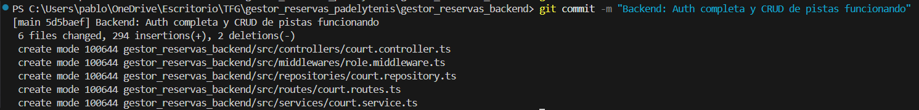
Añado el commit
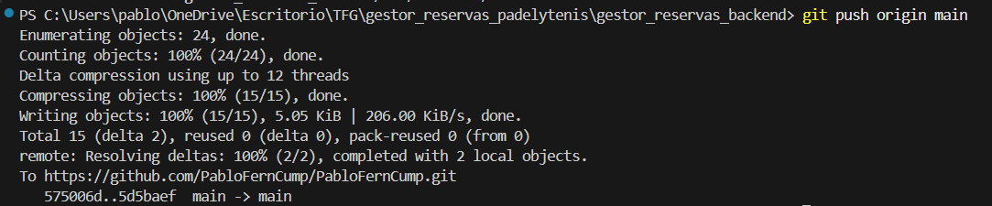
Lo añado todo a la rama principal

